**奈曼旗文化市场综合行政执法局**

**“三箭齐发”赋能营商环境优化提升**

年初以来，奈曼旗文化市场综合行政执法局扎实推动文化执法各项工作高质量发展，着力营造公平、公正、公开的营商环境，为持续优化法治化营商环境“添薪加火”。

**一、突出行业特点，擦亮执法业务理论素养“底色”**

建立集中学习例会制度，加强学习培训，练就过硬本领。**一是**利用每周五下午的学习例会，及时组织执法人员学习上级文件和相关会议精神，牢固树立“不进则退、慢进也是退”的危机意识。**二是**全面加强《未成年人保护法》《中华人民共和国行政处罚法》《文化和旅游市场信用管理规定》《娱乐场所管理条例》等法律法规的学习，切实增强执法效能建设的政治自觉、思想自觉和行动自觉。**三是**“以学促改”，通过执法理论与实务的学习，找差距、寻不足、定措施、转作风，进一步强化责任意识，优化服务质量，提升监管效能。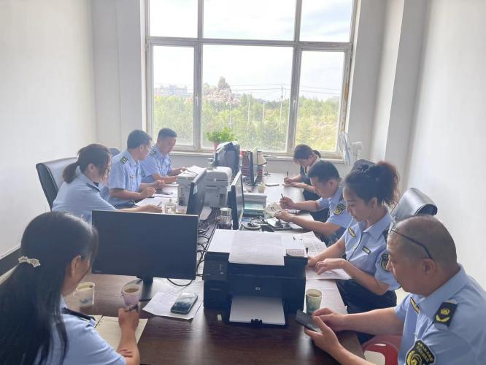

（执法人员在进行集中学习）

**二、突出服务保障，释放助企纾困“暖色”**

结合新时期文化和旅游市场执法工作的特点，立足职能职责，树牢“今天再晚也是早、明天再早也是晚”的效率意识，大力推行“一线工作法”，严格落实常态化监管举措，努力营造人民群众满意的市场环境。通过开展志愿服务“我是党员我帮你”活动，开展法制宣传活动4场次，发放普法宣传资料1200余份，为复课的艺术培训机构上门开展复课前相关材料审查审核工作，共出动党员140余人次，开展志愿服务70余家次。

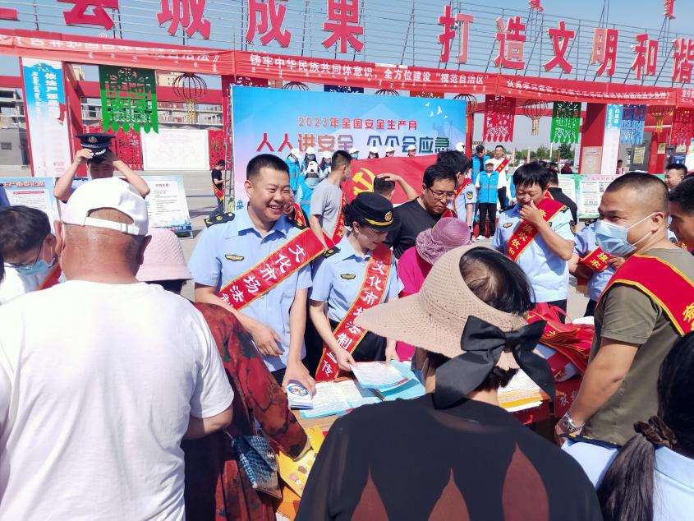

（执法人员在进行法制宣传）

1. **突出安全稳定，点燃文化旅游市场安全生产工作“亮色”**

**一是**按照“三管三必须”原则，明确安全管理是第一工作任务，将歌舞娱乐场所、上网服务营业场所、营业性演出等场所分包到每个执法队员，层层落实安全隐患大排查大整治责任制。**二是**对文化旅游市场安全隐患排查整治始终坚持重点检查与一般抽查相结合，常规检查与重大节日、重要活动检查相结合，重点检查场所“证照”是否齐全、消防措施是否到位、场所有无落实安全生产责任、规章制度是否健全等问题。检查过程中责令企业尽快完成问题整改，并要求牢固树立安全意识，进一步落实安全主体责任，建立健全安全管理制度、加强应急演练和事故处置措施，切实保障全旗文化旅游市场安全平稳运行。

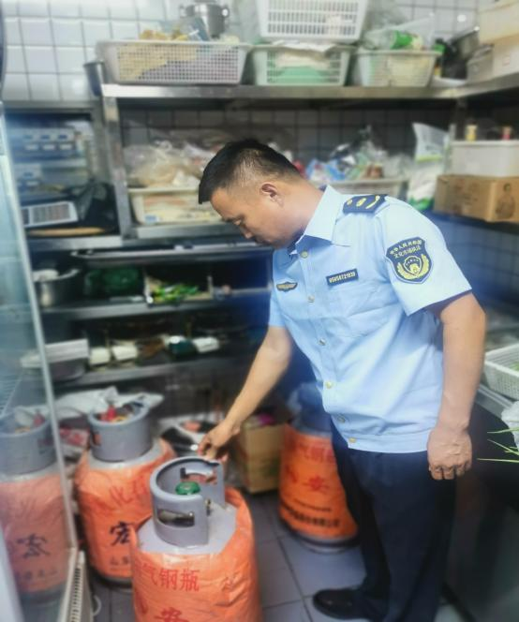 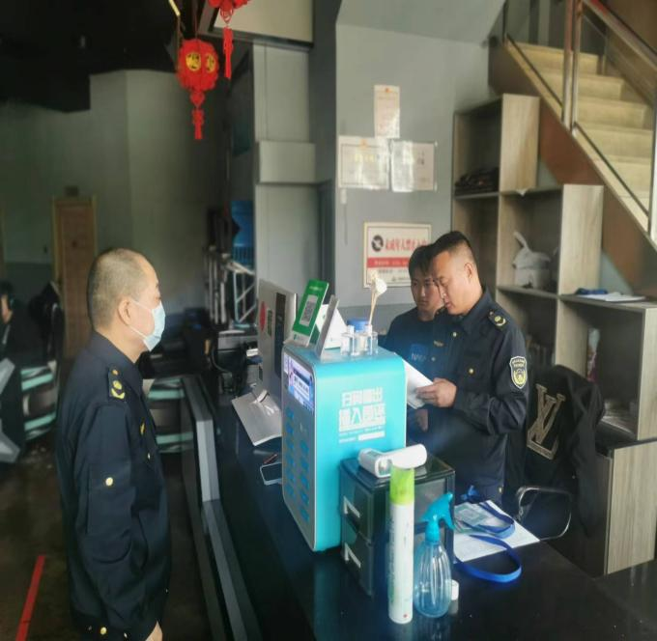

（执法人员在对场所进行检查）

下一步，奈曼旗文化市场综合行政执法局将以更加务实的工作作风，公正公平执法，规范企业经营行为，重视安全生产，消除各类安全隐患，进一步优化营商环境，为全旗文旅产业高质量发展保驾护航。

供稿人：奈曼旗文化市场综合行政执法局 王金豹